Сценарий "Мы к знаниям готовы"
Ромашка:
Здравствуйте, взрослые!
Здравствуйте, дети!
Очень мы рады сегодняшней встрече!
Учиться спешит самый разный народ.
По Родине нашей День знаний идёт.
Красный день в календаре!
Праздник знаний в сентябре.
Этот праздник всех важней,
Этот праздник всех детей.
Этот день у нас повсюду
Отмечает вся страна.
Этот день он самый лучший,
Добрый день календаря!

Ромашка:
Как же нас много, вы выросли, повзрослели, а теперь давайте вспомним, кого как зовут. Когда я скажу: "Девочки!" — все девочки хором закричат свои имена, а когда я скажу: "Мальчики!" — все мальчики хором закричат свои имена.

Этот день открывает учебный год. Пусть он будет для вас увлекательным, интересным и принесёт вам новые знания, открытия и новых друзей. И сегодня в этот замечательный день ребята подготовили стихи.

1:
Пролетело лето, как большая птица.
Вот уже и осень в двери к нам стучится.
2:
Очень долго ждали все мы сентября,
В садик торопиться снова нам пора.
3:
Будем все науки здесь мы изучать,
Спортом заниматься, петь и танцевать.
4:
И листок осенний кружится, порхает,
Знает, что в День знаний осень наступает.
5:
В первый класс нам рановато.
Но растем мы, как маслята.
Нам лениться не годится,
Мы научимся учиться.

Появление Карандаша.
Слышу, кто-то здесь учиться собирается?
Карандаш.
Я, ребята, карандаш!
Друг ваш, и помощник ваш!
Я могу и рисовать,
И всё, что важно, записать!
Ромашка:
Карандаш, мы очень рады тебя видеть! А в школу нам пока рановато. Но ведь в детском саду тоже есть занятия, на которых ребята узнают много интересного!
Карандаш.
Здорово! А давайте играть и веселиться! А ещё проверим, что же знают ребята? Умеют ли считать? Умеют ли рисовать? Бегать, прыгать и скакать?

Игра-разминка перед путешествием.
Все ребята руки вверх подняли,
А теперь все дружно ими помахали,
В ладоши захлопали,
Ногами затопали.
Вместе дружно засвистели (свистит в свисток).
Пониже все присели,
Дружно замяукали
Громко все похрюкали!
Дружно за руки возьмёмся
И по кругу все пройдемся.

Танец «На носок»

Остановка «Загадайка» (можно пригласить героя – бабушку - Загадушку)

В Простоквашино он жил
И с Матроскиным дружил.
Простоват он был немножко,
Звали песика...
(Шарик)

Он гулял по лесу смело,
Но лиса героя съела.
На прощанье спел бедняжка.
Его звали...
(Колобок)

Стоит в поле дом чудесный
Он не низок, ни высок
Вы узнали, что за сказка?
Ну-ка, хором…
(Теремок)

Лечит маленьких детей,
Лечит птичек и зверей,
Сквозь очки свои глядит
Добрый доктор.
(Айболит)

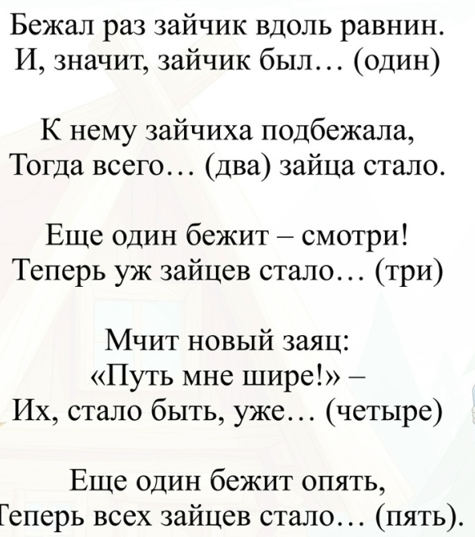
Танец «На полянке зайки танцевали»
Игра "Веселые задачки".

1
Под кустом у реки
Жили майские жуки.
Дочка, сын, отец и мать.
Кто их может сосчитать? (4)
2
Трое храбрых малышей,
Переходят вброд ручей.
Один отстал: «Домой хочу!»
Сколько их пришло к ручью? (2)
3
На траве лежит Сережка,
Рядом с ним прилег Алешка,
А за ним Иринка,
А за ней Маринка,
А потом прилег Игнат.
Сколько на траве ребят? (5)
4
Три ромашки желтоглазки,
Один веселый василек.
Подарили маме дети.
Сколько же цветов в букете? (4)

Загадывая задачу, выставляя игрушки или предметы для наглядности.

Игра «Буквы и цифры»
Рассортировать по коробочкам буквы и цифры.

Остановка «Доскажи словечко - А в школе».
В детском саду воспитатель, а в школе…..
В детском саду вас называют детьми, а в школе …..
В детском саду столы, а в школе …….
В детском саду группы, а в школе……
В детском саду занятия, а в школе……
В детском саду главная заведующая, а в школе…..
В детском саду вы играете, а в школе……

Ромашка:
Вы друг другу помогайте, на вопросы отвечайте.
Только "Да" и только "Нет" дружно дайте мне ответ.
Если "Нет" вы говорите, то ногами постучите,
Если говорите "Да", в ладоши хлопайте тогда.

В садик ходит старый дед. Это правда, дети? ... ("Нет!" - дети стучат ногами)
Внучку водит он туда? Отвечайте дружно ... ("Да!" - хлопают в ладоши)
День рожденья - день веселый? ... (Да)
Ждут вас игры и приколы? ...(Да)
С юмором у вас в порядке? ...(Да)
Сегодня делали зарядку? ...(Да)
Всех вас с праздником поздравим? ... (Да)
Или к бабушке отправим? ... (Нет)
Вам подарим шоколадку? ... (Да)
Поцелуем сладко-сладко? ... (Да)
С праздником всех поздравляю!
И, конечно пожелаю:
вырастать всем больше ... (Да)
Непременно быть потолще! ... (Нет)
Быть здоровыми, умными, сильными! ... (Да)
И крикливыми, и драчливыми... (Нет)
Чтоб родители любили! ... (Да)
Ремешком чтоб чаще били! ... (Нет)
Чтоб мороженным кормили! ... (Да)
Может, хватит отвечать? Будем танец танцевать? ... (Да)

Карандаш

Есть, ребята, у меня сестричка.
Свою косичку без опаски
Она обмакивает в краски,
Потом окрашенной косичкой
В альбоме водит по страничкам.
(Кисточка)

Черный Ивашка,
Деревянная рубашка,
Где носом пройдет,
Там заметку кладет.
(Карандаш)

Игра «Нарисуй-ка»

Дерево с яблоками (два ватмана, два фломастера). Дети под музыку по очереди передают фломастер, бегут к ватману и рисуют яблоко. В конце подсчитывают, на какой яблоне больше яблок выросло.

Игра- эстафета «Кто быстрее с портфелем до школы добежит»

Ведущая:
Детский сад стал веселее после летних отпусков,
Мир знаний, дети, очень сложен,
Кто в него идти готов?
Карандаш и все дети: Это я, это я, это все мои друзья!

Ведущая:
Кто конструктором, друзья,
Овладеет без труда,
«Джип» и «Вольво» соберет,
Папу в садик отвезет?
Дети: Это я, это я, это все мои друзья!

Ведущая:
Кто будет петь и танцевать, рисовать, стихи читать,
Дети: Это я, это я, это все мои друзья!

Ведущая:
Любит кто с утра поспать и зарядку прозевать?
Кто капризка и лентяй, ну-ка быстро отвечай!

(Дети молчат)

Ведущая:
Кто пришёл сегодня в сад и с друзьями встрече рад?
Дети: Это я, это я, это все мои друзья!

Ведущая:
Кто проснулся утром рано и умылся сам под краном?
Дети: Это я, это я, это все мои друзья!

Ведущая:
Кто игрушками играл и на место их убрал?
Дети: Это я, это я, это все мои друзья!

Ведущая:
Кто мечтает подрасти, в школу поскорей пойти?
Дети: Это я, это я, это все мои друзья!

Карандаш и Ромашка хвалят ребят, желают успехов и угощают конфетами.

